AFYA UNIVERSIDADE UNIGRANRIO
Curso: Análise e Desenvolvimento de Sistemas

INGRID RODRIGUES DE ARAUJO

ATIVIDADE – ESTRUTURAS DE DADOS
Pilhas e Filas em Python

DUQUE DE CAXIAS – RJ
2026

INGRID RODRIGUES DE ARAUJO

ATIVIDADE – ESTRUTURAS DE DADOS
Pilhas e Filas em Python

Trabalho apresentado à disciplina de Estruturas de Dados como requisito de avaliação.
Professor: Carlos Ribeiro da Cunha.

DUQUE DE CAXIAS – RJ
2026

SUMÁRIO
1 INTRODUÇÃO ............................................................................................4
2 FUNÇÃO CONTAPAR – PILHA ...............................................................5
3 VERIFICAÇÃO DE PARÊNTESES – PILHA .........................................7
4 INVERSÃO DE FILA COM PILHA ...........................................................9
5 INTERCALAÇÃO DE FILAS .....................................................................11
6 CONCLUSÃO .............................................................................................13
DISPONIBILIDADE DOS CÓDIGOS ..........................................................14
1 INTRODUÇÃO
Pilhas e filas são estruturas de dados utilizadas para organizar elementos e controlar a ordem em que eles são acessados. Na pilha, o último elemento inserido é o primeiro a sair. Já na fila, o primeiro elemento inserido é o primeiro a ser retirado.
Este trabalho tem como objetivo colocar em prática os conceitos de estruturas de dados por meio do desenvolvimento de programas utilizando a linguagem Python. As atividades envolvem a contagem de números pares em uma pilha por meio da recursividade, a verificação da organização dos parênteses em uma expressão, a inversão de uma fila utilizando uma pilha auxiliar e a intercalação dos elementos de duas filas.
Durante o desenvolvimento dos programas, foram utilizados funções, estruturas condicionais, laços de repetição e operações específicas de pilhas e filas. Também foram realizadas verificações para testar o funcionamento dos códigos em diferentes situações, facilitando a identificação dos resultados obtidos.
Para cada questão, serão apresentados o programa, os exemplos solicitados, os resultados obtidos e as capturas de tela da execução.

2 FUNÇÃO CONTAPAR – PILHA
O programa foi desenvolvido em Python para contar a quantidade de números pares em uma pilha utilizando a recursividade. Ele permite testar quatro situações: pilha vazia, somente com números ímpares, somente com números pares e com números pares e ímpares. O programa também possui um menu para facilitar a escolha dos testes e validações para evitar entradas incorretas. A função principal retira os elementos da pilha um por vez e verifica se são pares, repetindo esse processo até a pilha ficar vazia.

Programa em Python
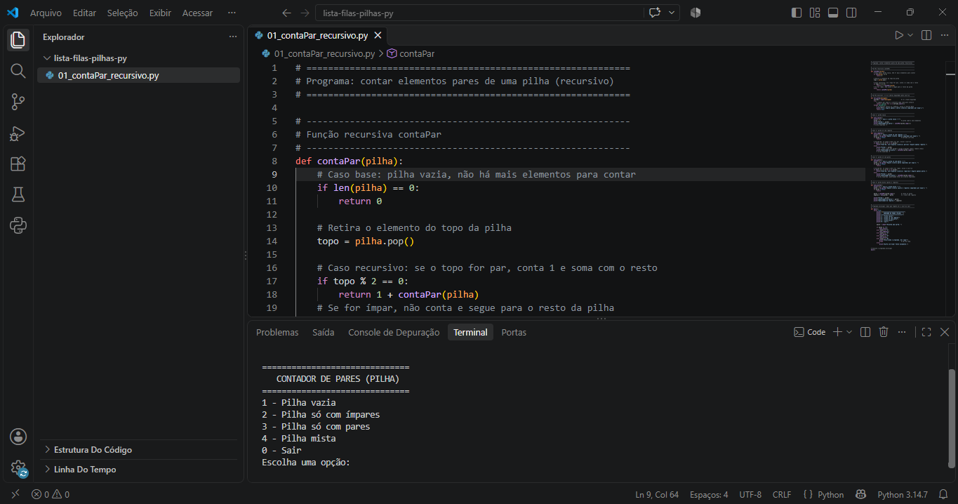
Print 1 – Programa da função contaPar

Exemplos de utilização
• Pilha vazia: []
• Pilha apenas com números ímpares: [5,9]
• Pilha apenas com números pares: [2, 4, 6]
• Pilha mista: [1, 2, 3, 4, 5, 6]
Os exemplos de utilização mostram o funcionamento do programa em quatro situações diferentes. No primeiro caso, a pilha está vazia e o resultado é zero, pois não existem elementos para contar. No segundo, a pilha contém apenas números ímpares, então a quantidade de pares também é zero. No terceiro, a pilha contém somente números pares, e o programa informa o total de elementos. No quarto, a pilha possui números pares e ímpares, e o programa apresenta a quantidade de cada um. Esses exemplos ajudam a verificar se o programa funciona corretamente em diferentes situações.

Resultados obtidos
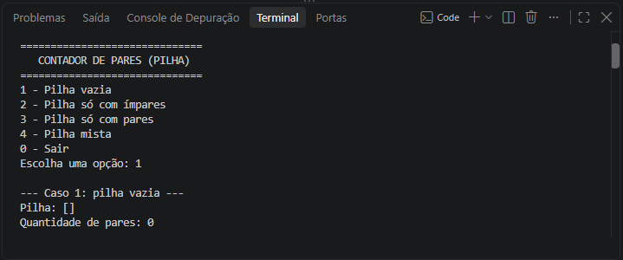
Print 2 – Exemplo de utilização pilha vazia

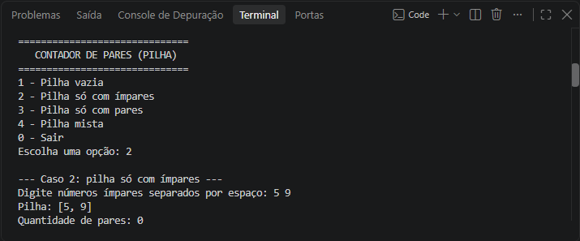
Print 3 – pilha só com ímpares

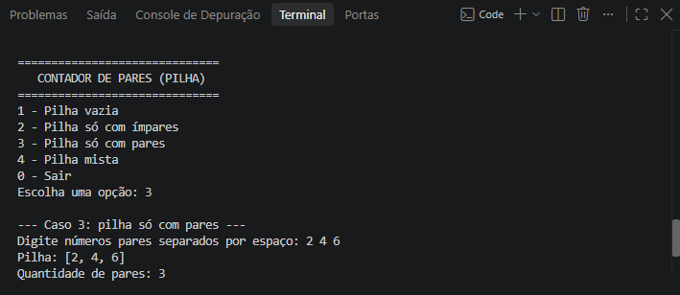
Print 4 – pilha só com pares

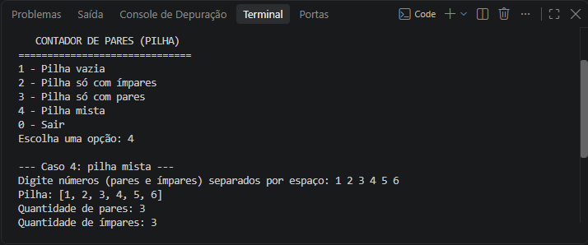
Print 5 – pilha mista

3 VERIFICAÇÃO DE PARÊNTESES – PILHA
O programa verifica se os parênteses de uma expressão estão corretos, utilizando uma pilha. Durante a verificação, cada parêntese aberto é armazenado na pilha e, quando aparece um parêntese fechado, o programa retira o correspondente. Se um parêntese fechado aparecer sem haver um aberto anteriormente, a expressão será considerada incorreta. Ao final, a pilha precisa estar vazia para que a expressão seja considerada correta. O programa também permite que o usuário verifique várias expressões seguidas e escolha quando deseja encerrar a execução.

Programa em Python
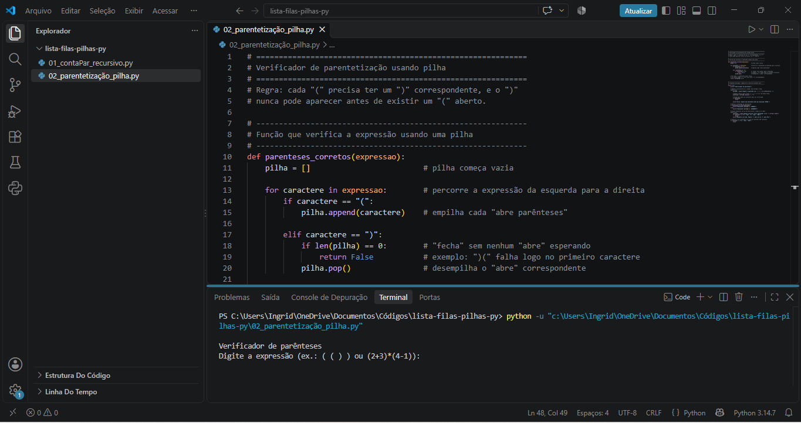
Print 6 – Programa de verificação de parênteses

Exemplos de utilização
• Expressão correta: ((1 + 2) * (3 - 4))
• Expressão incorreta: ((1 + 2) * (3 - 4)

Resultados obtidos
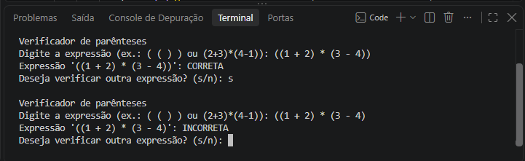
Print 7 – Execução da verificação de parênteses

Observações:
- Os espaços são ignorados, então ( ( ) ) e (()) dão o mesmo resultado. Outros caracteres (números, operadores, o traço –) também são ignorados, pois só os parênteses importam.
- O programa verifica apenas parênteses ( ), como pede o enunciado. Se quiser
Expressão | Resultado | Motivo
( ( ) ) | Correta | Todo “(” foi fechado
( ( )( ) ) | Correta | Pares abertos e fechados em ordem
( ) ( ) | Correta | Dois pares independentes
)( | Incorreta | “)” aparece com a pilha vazia
( ( ) ( – ) ) ( ( | Incorreta | Sobram dois “(” na pilha no final

4 INVERSÃO DE FILA COM PILHA
O programa inverte a ordem dos elementos de uma fila utilizando uma pilha auxiliar. Primeiro, o usuário digita os elementos da fila, que são armazenados na ordem de entrada. Em seguida, o programa transfere todos os elementos da fila para a pilha e depois os coloca de volta na fila. Como a pilha segue a regra de que o último elemento a entrar é o primeiro a sair, a ordem dos elementos é invertida. Ao final, o programa mostra a fila antes e depois da inversão e confirma que a pilha auxiliar ficou vazia. Também permite repetir o processo com outras filas.

Programa em Python
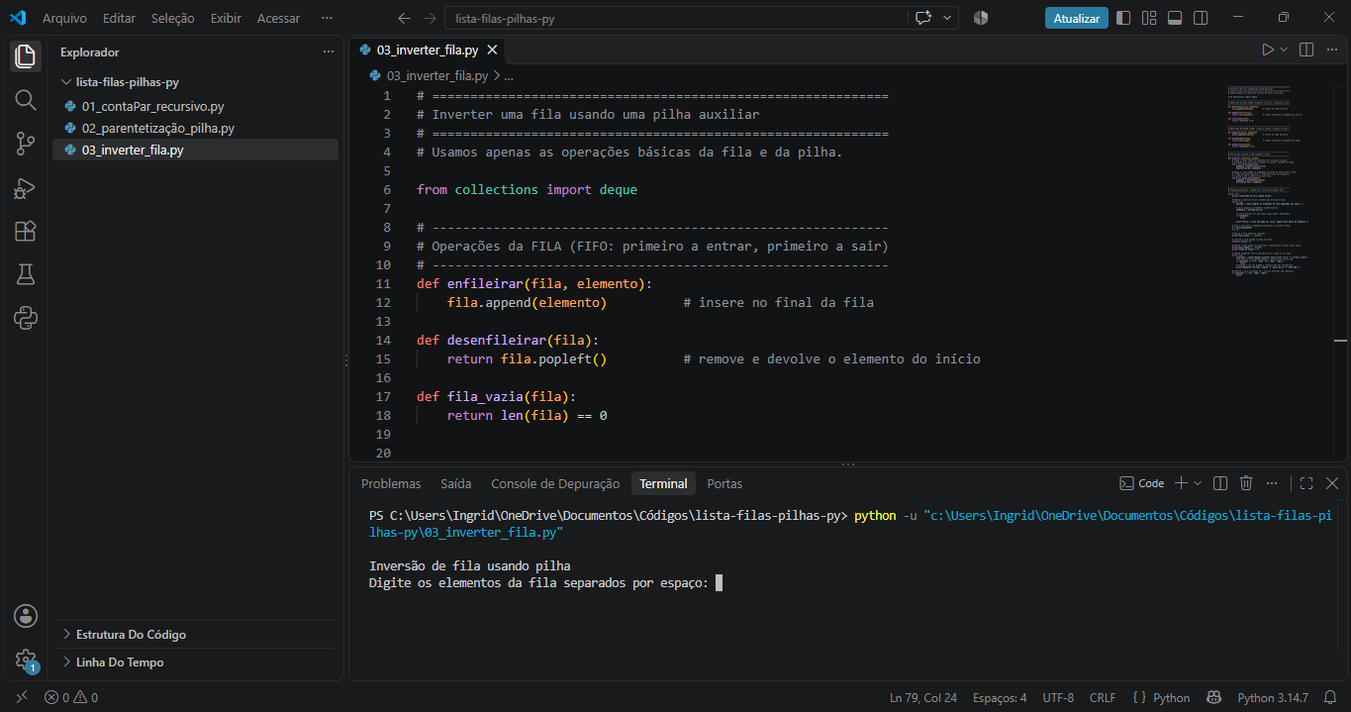
Print 8 – Programa de inversão de fila com pilha

Exemplos de utilização
• Fila original utilizada no teste: [1, 2, 3, 4]
• Ordem esperada após a inversão: [4, 3, 2, 1]

Resultados obtidos
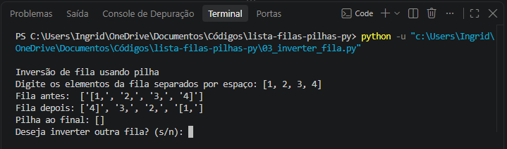
Print 9 – Execução da inversão de fila

5 INTERCALAÇÃO DE FILAS
O programa intercala os elementos de duas filas, alternando entre elas para formar uma terceira fila. Primeiro, o usuário digita os elementos das duas filas. Em seguida, o programa retira um elemento da primeira fila e depois um da segunda, repetindo esse processo enquanto ambas tiverem elementos. Se uma das filas terminar antes, os elementos restantes da outra são adicionados ao final da fila resultante. Ao final, o programa mostra as filas originais e a fila intercalada. Também permite realizar novas intercalações sem precisar executar o programa novamente.

Programa em Python
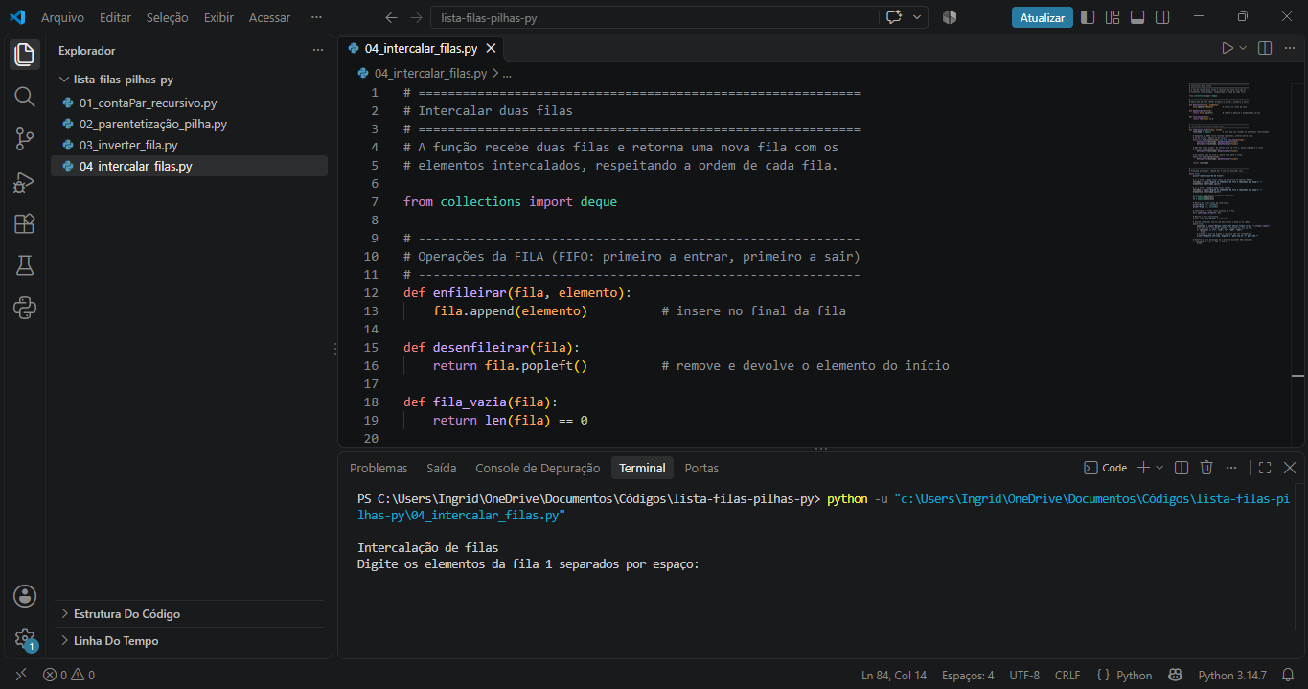
Print 10 – Programa de intercalação de filas

Exemplos de utilização
• Fila 1: [1, 2, 4]
• Fila 2: [3, 5, 9]
• Resultado esperado: [1, 3, 2, 5, 4, 9]

Resultados obtidos
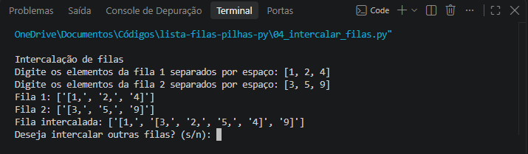
Print 11 – Execução da intercalação de filas

6 CONCLUSÃO
A realização deste trabalho permitiu compreender melhor o funcionamento das estruturas de dados pilha e fila, além de colocar em prática os conceitos estudados na disciplina de Estruturas de Dados. Por meio do desenvolvimento dos programas em Python, foi possível observar como essas estruturas organizam, armazenam e manipulam os elementos, de acordo com suas características e regras de funcionamento.
No programa de contagem de números pares, foi utilizada a recursividade para percorrer uma pilha e identificar quantos elementos atendiam à condição estabelecida. Já no verificador de parênteses, foi possível entender como uma pilha pode ser utilizada para verificar se os parênteses de uma expressão estão organizados corretamente, identificando situações em que existem aberturas ou fechamentos incorretos.
Outro conceito trabalhado foi a utilização de uma pilha auxiliar para inverter os elementos de uma fila. Esse exemplo demonstrou como as diferenças entre pilhas e filas podem ser aproveitadas para modificar a ordem dos elementos. Além disso, o programa de intercalação de filas mostrou como combinar os elementos de duas filas, alternando entre elas e mantendo a ordem dos elementos restantes quando uma das filas termina primeiro.
Durante o desenvolvimento, também foi possível praticar a criação de funções, o uso de estruturas condicionais e de repetição, a validação de entradas e a organização do código em etapas. Esses recursos contribuíram para tornar os programas mais organizados e facilitar a compreensão de cada operação realizada.
Portanto, o trabalho foi importante para reforçar os conhecimentos de lógica de programação e ampliar a compreensão sobre o uso das estruturas de dados na resolução de problemas. A prática com diferentes exemplos ajudou a perceber que a escolha adequada de uma estrutura depende do objetivo de cada programa. Dessa forma, as atividades contribuíram para o desenvolvimento das habilidades necessárias à programação além de explorar conceitos mais avançados.

DISPONIBILIDADE DOS CÓDIGOS
Repositório dos códigos no GitHub:

